04-216 ЗиЛ-158 Санитарный 4х2 2-дверный автобус для перевозки больных и раненых, мест: 22, 2 + 20 на носилках или 10 + 16 на носилках, вес: снаряженный 6.5 тн, полный 9.934 тн, ЗиЛ-158 109 лс, 65 км/час, опытный 2 экз., ЗиЛ г. Москва 1957-58 г. в.
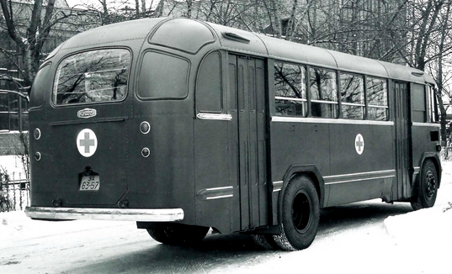

Изготовитель: Московский дважды ордена Ленина и ордена Трудового Красного знамени автомобильный завод имени И.А. Лихачева Управления автомобильной промышленности Московского (городского) СНХ.
Любой советский автобус в случае мобилизации должен был легко переоборудован
в санитарный транспорт для перевозки больных или раненых бойцов. Для этого ещё
на стадии проектирования конструкторы заранее предусматривали специальные погрузочные люки и систему закладных элементов для быстрого монтажа унифицированного санитарного оборудования (УСО) в салоне автобуса.

Из труда «Автобусы VI пятилетки. 1956-58 г.», авторы Дементьев Д.А., Марков Н.С.
Москва, 2016. Спасибо уважаемым авторам за все их труды.
Для нужд ГВМУ МО СССР в 1957 году на заводе изготовили опытный образец автобуса для перевозки больных и раненых, переоборудованный из серийного ЗиЛ-158А. Заводские испытания смонтированного в его салоне универсального санитарного оборудования проводились в ноябре 1957 года, а междуведомственные — в марте—апреле 1958 года на базе Научно-исследовательского испытательного института военной медицины (НИИИВМ), а также на базе школ сержантского состава медицинской службы № 1 ЛенВО (г. Красное Село) и № 3 МВО (г. Рязань).
Автобус был рассчитан на перевозку пассажиров в следующих комбинациях: 20 человек на носилках и 2 сидя, 16 на носилках и 10 сидя, 10 на носилках и 18 сидя, либо 22 человека только сидя. Съемное санитарное оборудование состояло из четырех разъемных дуг с кронштейнами и ремнями для подвешивания носилок в три яруса, полужестких откидных сидений, двух мягких стационарных сидений, предметов ухода за больными. Также в комплектацию автобусов входили направляющие у люка в задней панели кузова и на полу салона для погрузки носилок и маскировочные шторы на окнах. В отличие от первых серийных ЗиЛ-158А, автобус получил зашитые скаты крыши, при этом задняя служебная дверь оставалась неиспользованной. Отдельной особенностью санитарного автобуса являлась новая калориферная система отопления с разводкой воздуха по салону.
В мирное время после демонтажа универсального санитарного оборудования и установки стандартных сидений автобус мог использоваться как обычный городской. В 1958 году был изготовлен второй опытный образец, но серийный выпуск отдельной санитарной модификации развернут не был, поскольку закладные элементы для крепления универсального санитарного оборудования со временем стали устанавливаться на все сходящие с конвейера автобусы ЗиЛ-158.

СЕРИЙНАЯ БАЗОВАЯ МОДЕЛЬ И ЕЁ МОДИФИКАЦИИ
· ЗиЛ-158 (1957-1960) – городской автобус вместимостью 60 пассажиров с двигателем ЗиЛ-158 мощностью 109 л.с.
· ЗиЛ-158А (1957-1960) – туристический автобус вместимостью 36 пассажиров.
· ЗиЛ-158Э (1957-1960) – городской автобус вместимостью 60 пассажиров, экспортный вариант для стран с умеренным климатом.
· ЗиЛ-158С (1957-1960) – городской автобус вместимостью 60 пассажиров, экспортный вариант для стран с сухим тропическим климатом.
· ЗиЛ-158Ю (1957-1960) – городской автобус вместимостью 60 пассажиров, экспортный вариант для стран с влажным тропическим климатом.
· ЗиЛ-158Б (1958-1960) – городской автобус вместимостью 60 пассажиров с сиденьями из формованной бакелизированной фанеры.
ОПЫТНЫЕ МОДИФИКАЦИИ
· ЗиЛ-158с (1958) – армейский санитарный автобус вместимостью 22 сидячих раненых на откидных полумягких сиденьях или 20 лежачих на носилках, с мягкой боковой скамейкой для двух работников сопровождающего медицинского персонала, задним люком с откидными направляющими для погрузки раненых на носилках и окнами со светомаскировочными шторами.
С 1961 года выпускался ЗиЛ-158В с усиленными тормозами и усовершенствованной трансмиссией.

